ESPECIFICACIONES TECNICAS HISTORIAS DE USUARIO
(V 1.0-20200501)

WI – XXXX Ejemplo Historia

Contenido
HU: <WI> <Nombre de la Historia de Usuario> 3
HU: <WI> <Nombre de la Historia de Usuario> 4

HU: <WI> XXXX Ejemplo Historia

DESCRIPCIÓN
Como Area de:
Se requiere:
Se desarrolla la HU Generación de certificación presupuestaria, CE
-Despliegue Certificaciones
FLUJO y solucion
Anterior
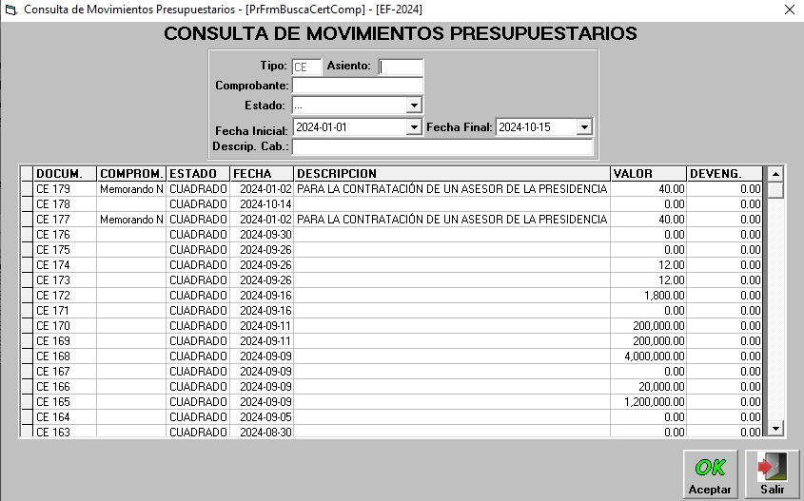
Menú | Movimientos> Certificaciones Presupuestarias
En la solución actual se visualiza la navegación sobre la cual se encuentra el usuario.
Se dispone de los botones para crear una Nueva Certificación, Refrescar la página y exportar a Excel
En cada uno de los registros se puede ver la opción de imprimir y editar
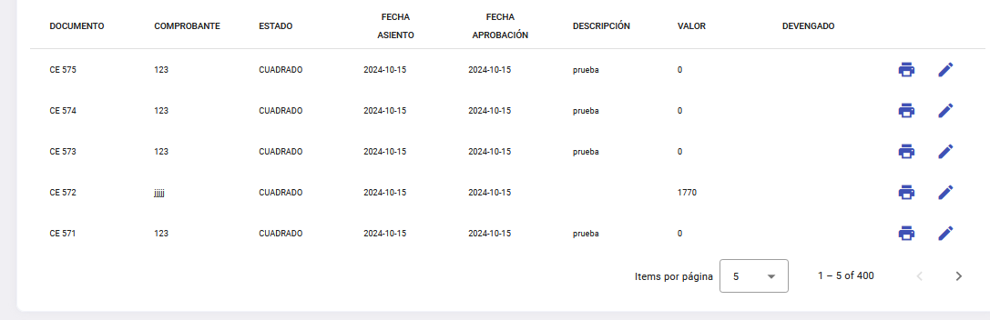
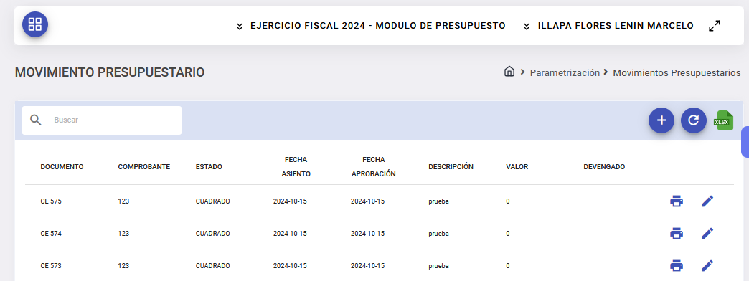

Changeset Descripcion fecha
Cambios en Componentes y BDD
Pruebas

